**Лабораторна робота № 3. Розробка лінійних програм**

1. **Вимоги**
   1. **Розробник:**

Студент групи КІТ-120а Лисенко Микола Валерійович;

* 1. **Перевірив:**

Асистент Челак Віктор Володимирович;

* 1. **Загальне завдання:**

Виконати усі завдання з категорії "на відмінно".

**Індивідуальне завдання:**

Дано 4-розрядне число у системі числення *p*. Визначити його еквівалент у десятковій системі числення.

**2. Опис програми**

**2.1** Було організовано структуру проекту (Рис. 1): створено папку *lab03*, файл *Makefile*, та папку *src* для вихідного коду.

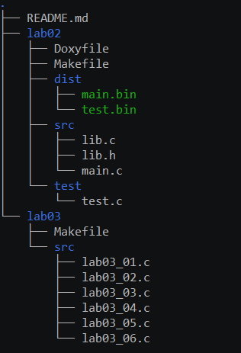

Рисунок 1 – Структура проекту.

**2.2** Виконано задачі 1-6, код збережено у файлах *lab03_01.c* - *lab03_06.c.*

**2.3** Задача *lab03_04.c*. (Рис. 2) Було визначено формулу для переводу числа в десяткову систему: для чотиризначного числа $\overline{{abcd}_{p}}$, ${result}_{10}=a*p^{3}+b*p^{2}+c*p+d$

**2.4** Оголошено змінні: *my_number* – для вихідного числа, *p* – для системи числення та *result* – для збереження результату обчислень.

**2.5** Для поділу числа на розряди використано операції цілочисельного ділення (/) та остачі від ділення (%). Обчислення проведені за наведеною формулою.

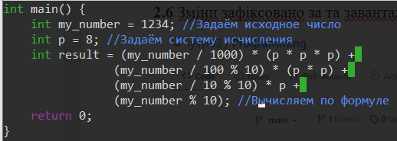

Рисунок 2 – Реалізація програми.

**2.6** Внесено зміни до *Makefile* для компіляції проекту (Рис. 3).

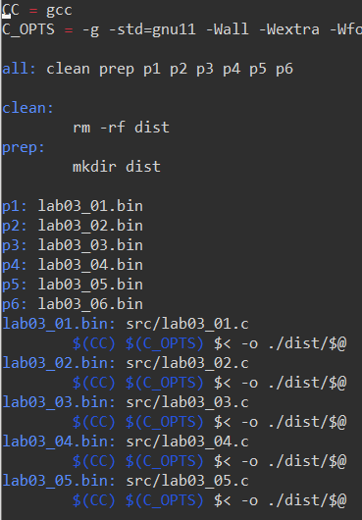

Рисунок 3 – текст Makefile.

**2.7** Проект було компільовано, використовуючи *Makefile* та відкрито за допомогою *nemiver* (Рис. 4). Програма виконалася успішно.

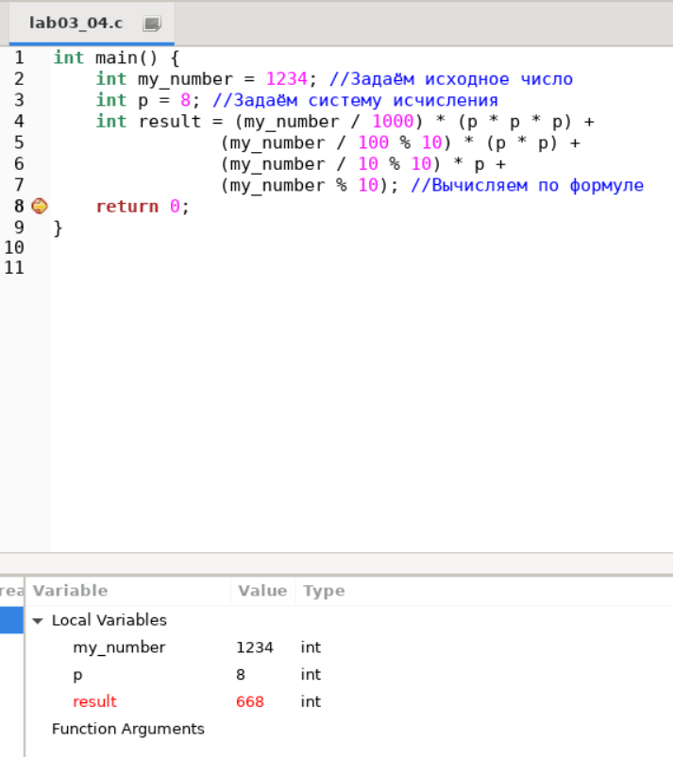

Рисунок 4 – Відлагодження програми з nemiver.

**2.8** Зміни було зафіксовано у *git*-репозиторії *Programming*.

**3. Висновки**

При виконанні даної лабораторної роботи було набуто практичного досвіду розробки лінійних програм, роботи з *Makefile* та системою контролю версій *git*.